Montisola e il Lago d’Iseo – 1 giorno
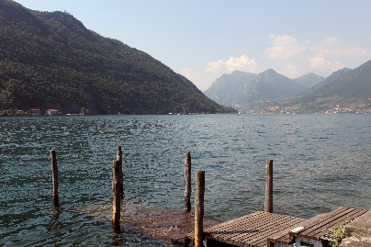  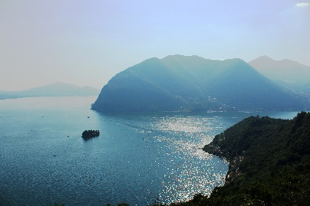  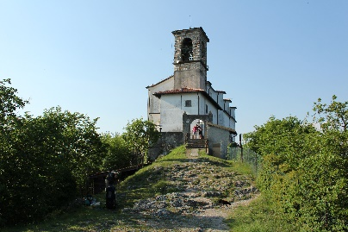  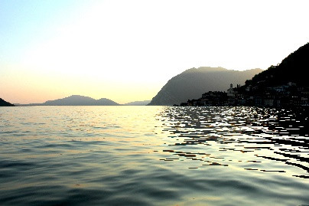  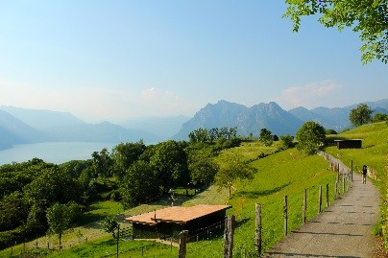  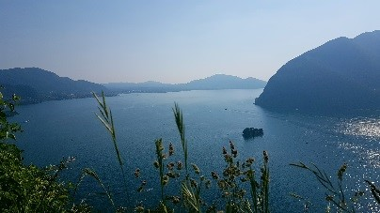 | Come lo stesso nome suggerisce, Montisola è una montagna-isola al centro del Lago di Iseo ed è stata eletta tra le migliori tre destinazioni europee da visitare. Con i suoi piccoli villaggi adagiati lungo la costa, dove le macchine non sono ammesse e dove ci si puo’ muovere solo a piedi o in bici, e’ diventata un simbolo per un turismo ecologico e sostenibile. Le tradizioni sono mantenute vive dagli abitanti cosi’ come la cucina locale, rendendo Montisola meritevole del premio EDEN (European Destination of Excellence). Con un facile trekking raggiungeremo la cima della montagna e la piccola chiesa del V secolo, da dove e’ possibile ammirare il Lago di Iseo e le montagne che lo circondano.  PROGRAMMA  Ore 10.00 ritrovo con la guida Kailas a Sulzano (BS).  Dopo il breve tragitto in traghetto, cominciamo il trekking che dal paesino di Peschiera Maraglio ci portera’ sulla cima della montagna. Il percorso comincia immerso nella fitta vegetazione e attraverso le tipiche abitazioni dell’isola. In poco tempo guadagniamo quota e cominceremo ad intravedere scorci delle montagne circostanti. Qui il racconto del geologo ci permettera’ di conoscere la formazione e l’evoluzione di Montisola, del Lago d’Iseo e del paesaggio circostante. Verso la cima, la vegetazione si dirada permettendo di allargare lo sguardo su buona parte del lago. Ci accoglie infine, abbarbicato sulla cima, il Santuario della Madonna della Ceriola, risalente alla meta’ del V secolo. Segue il racconto sulle origine del santuario e possibilita’ di visita all’interno.  Pranzo al sacco sui prati attorno al Santuario.  Finito il pranzo ripartiremo lungo un percorso ad anello che ci permettera’ di compiere il perioplo dell’isola e di tornare al paesino di Peschiera Maraglio, dove attenderemo il traghetto per rientrare. All’arrivo, se ci sara’ tempo, passeggiata al suggestivo porto di Peschiera Maraglio in attesa del traghetto.  Rientro a Sulzano e fine della giornata.  Quota di partecipazione:  - Adulti € 20;  - Ragazzi accompagnati (fino a 12 anni) € 10; bambini gratuiti fino ai 6 anni.  Comprende: organizzazione, spiegazione e accompagnamento da parte della guida Kailas.  Non comprende: viaggio in auto da e per Sulzano, traghetto da e per Sulzano, pranzo al sacco, quanto non specificato alla voce comprende.  Luogo e orario: Sulzano, ore 10.00.  Accompagnatore: Guida Kailas, geologo e conoscitore della natura della zona.  Gruppo: minimo 5 partecipanti e massimo 15 partecipanti.  Difficoltà escursionistiche: una proposta adatta a tutti, anche a famiglie con bambini.
Note
Possibilita’ di prenotazione di cena in Agritur locale da concordare con la guida. La quota di partecipazione si paga direttamente alla guida il giorno dell'escursione. L’itinerario può essere modificato a discrezione della guida.
Per informazioni e prenotazioni (entro il mercoledì precedente l’escursione) contattare direttamente la guida via:
- mail: angela@kailas.it
- telefono: 391-7354725

ALTRI VIAGGI CON NOI
Il Grande Nord: Islanda, Groenlandia, Norvegia e Finlandia;
Deserti, etnie e natura africana: Marocco, Etiopia, Congo, Tanzania e Madagascar;
In Asia: Uzbekistan, Kazakistan, Armenia, Georgia, Iran, Giordania, Oman, Ladakh, Bhutan, Indonesia e Kamchatka;
Nel “Nuovo Mondo”: Alaska, Stati Uniti e Hawaii, Patagonia, Cile e Bolivia, Guatemala, Ecuador e Chiapas;
Isole e vulcani: Azzorre, Madeira, Reunion, Canarie, Eolie, Etna e Creta, Nuova Zelanda;
Weekend di trekking, geoturismo e archeologia.
Viaggi su misura tailor made in numerose destinazioni.
Tutte le nostre proposte sul sito www.kailas.it

DESERTEXPLORERS Tour Operator
Via Simone d’Orsenigo, 5 -20135 Milano
Tel. 02.54108005, Fax 02.56561060
info@kailas.it - www.kailas.it
 | kailas.viaggi |  | kailasviaggi

Kailas Viaggi è DESERTEXPLORERS Tour Operator (licenza n. 83647/2) si avvale di assicurazioni polizza RC n. 78624556 Allianz Spa

